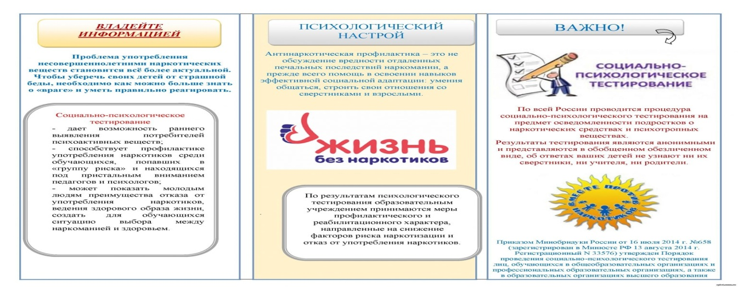

ЭТО ВАЖНО!
Родителям о социально-психологическом тестировании

Уважаемые родители!

Безусловно, Вы - самые близкие и значимые люди для своих детей, Вы беспокоитесь за их настоящее и будущее, - это здоровые эмоции, они заставляют действовать.
Современный мир — это мир скоростей, мир стремительного темпа жизни, мир компьютерных технологий и новых возможностей, мир соблазнов и искушений. Жить в нем одновременно и интересно, и сложно.
С 2013 года во всех образовательных организациях Российской Федерации на основании Федерального закона № 120-ФЗ «О внесении изменений в отдельные законодательные акты Российской Федерации по вопросам профилактики незаконного потребления наркотических средств и психотропных веществ» (далее Закон) осуществляется процедура, направленная на раннее выявление незаконного потребления обучающимися образовательных организаций наркотических средств и психотропных веществ.
В соответствии со статьей 53.4 Закона раннее выявление незаконного потребления наркотических средств и психотропных веществ включает в себя два этапа:
социально-психологическое тестирование обучающихся в образовательной организации (далее СПТ);
профилактические медицинские осмотры обучающихся (далее ПМО)

С какой целью проводится социально-психологическое тестирование обучающихся?

Социально-психологическое тестирование позволяет оценить процесс становления личности обучающегося. Нормальное взросление и развитие – это достижение поставленных целей, получение образования и выход в самостоятельную жизнь. Однако этот процесс может нарушаться. СПТ позволяет вовремя заметить возникающие проблемы в развитии и предложить своевременную помощь обучающемуся и его семье.
СПТ носит, прежде всего, профилактический характер, и призвано удержать подростков и молодежь от проб и потребления ПАВ.
СПТ является необходимой мерой социального контроля и предупреждения распространения наркомании в подростковой и молодежной среде.
С какого возраста проводится социально-психологическое тестирование ?

В СПТ принимают участие лица, достигшие возраста 13 лет (с 7 класса) исключительно при наличии письменного добровольного информированного согласия одного из родителей (законного представителя). Согласие фиксирует разрешение вашему ребенку участвовать в тестировании, а также подтверждает вашу осведомленность о цели тестирования, его длительности и возможных результатах.
Обучающиеся в возрасте 15 лет и старше дают добровольное информированное согласие на участие в социально-психологическом тестировании самостоятельно.
Если ребенок обучается в 7 классе, но не достиг возраста 13 лет, он также может стать участником СПТ при наличии письменного добровольного информированного согласия одного из родителей.

Не будет ли тестирование провоцировать интерес ребёнка к наркотикам?

Во всех образовательных организациях Российской Федерации в 2019 году была введена Единая методика социально-психологического тестирования обучающихся, разработанная и подготовленная к внедрению Департаментом государственной политики в сфере защиты прав детей Министерства просвещения Российской Федерации. Вопросы Единой методики не содержат информацию о каких-либо наркотических средствах и психотропных веществах.

Могут ли быть негативные последствия по результатам социально-психологического тестирования?

В соответствии с законодательством социально-психологическое тестирование является строго конфиденциальным.
Родителям и подросткам дается гарантия, что информация, предоставляемая в рамках профилактических мероприятий (тесты, программы, консультации и т.д.) будет дана в строгом соответствии с требованиями Федеральных законов «Об основных гарантиях прав ребёнка в Российской Федерации» от 24 июля 1998 г. № 124-ФЗ и «О защите детей от информации, причиняющей вред их здоровью и развитию» от 29 декабря 2010 г. № 436-ФЗ.
Личные данные ребенка кодируются. Конфиденциальность при проведении СПТ и хранении информированных согласий обеспечивает руководитель образовательной организации. Можно ли передать результаты СПТ третьим лица? Да, но только в том случае, если один из родителей или сам обучающийся, достигший возраста 15 лет, дал на то особое разрешение.
По индивидуальным запросам родители и сами обучающиеся по достижении 15 лет имеют право быть ознакомленными с результатами тестирования у школьного психолога.

Для чего это нужно и что дают результаты теста?

Чтобы понять какие социально-психологические факторы не позволяют подростку преодолевать препятствия, возникающие на пути его личностного становления и развития, разработать индивидуальный профилактический маршрут, развить в дальнейшем механизмы психологической защиты. Результаты социально-психологического тестирования не являются основанием для применения каких-либо мер дисциплинарного наказания!
СПТ помогает выявить детей, употребляющих наркотические и/или психоактивные вещества?
СПТ не выявляет конкретных подростков, употребляющих наркотические и психоактивные вещества. Оно не является основанием для постановки какого-либо диагноза Вашему ребенку!
СПТ - это психодиагностическое обследование, позволяющее выявлять исключительно психологические факторы риска возможного вовлечения в зависимое поведение, связанные с дефицитом ресурсов психологической устойчивости личности.

Желаем сделать правильный выбор !

